

**Controle do Documento**

**Histórico de revisões**

| **Data** | **Autor** | **Versão** | **Resumo da atividade** |
| --- | --- | --- | --- |
| <xx/xx/xxxx> | <nome> | <número da sprint.número sequencial>  Exemplo: 2.6 | <descrever o que foi atualizado nesta versão>  Exemplo: Criação do documento  Exemplo: Atualização da seção 2.7 |
| 30/01/2023 | Henrique Godoy | 1.1 | Criação de Personas Criação dos Objetivos e Justificativas. |
| 31/01/2023 | Raab Iane | 1.2 | Criação do Value Proposition Canvas |
| 31/01/2023 | Guilherme Lima | 1.3 | Criação da Matriz de Risco |
| 31/01/2023 | Arthur Tsukamoto | 1.4 | Criação da Introdução |
| 01/02/2023 | Henrique Godoy | 1.5 | Criação da Jornada do Usuário |
| 01/01/2023 | Arthur Tsukamoto | 1.6 | Criação da Compreensão do Problema |
| 07/02/2023 | Raab Iane | 1.7 | Criação da Política de privacidade para o projeto de acordo com a LGPD |
| 09/02/2023 | Guilherme Lima | 1.8 | Adição de descrição da Matriz SWOT, do Value Proposition Canvas e das Personas |

12

**Sumário**

**1. Introdução** **4**

**2. Objetivos e Justificativa** **5**

2.1. Objetivos 5

2.2. Proposta de Solução 5

2.3. Justificativa 5

**3. Metodologia** **6**

**4. Desenvolvimento e Resultados** **7**

4.1. Compreensão do Problema 7

4.1.1. Contexto da indústria 7

4.1.2. Análise SWOT 7

4.1.3. Planejamento Geral da Solução 7

4.1.4. Value Proposition Canvas 7

4.1.5. Matriz de Riscos 7

4.1.6. Personas 8

4.1.7. Jornadas do Usuário 8

4.2. Compreensão dos Dados 9

4.3. Preparação dos Dados e Modelagem 10

4.4. Comparação de Modelos 11

4.5. Avaliação 12

**5. Conclusões e Recomendações** **13**

**6. Referências** **14**

**Anexos** **15**

# 1. Introdução

Nosso parceiro é o Instituto do Câncer do Estado de São Paulo(ICESP), pertencente à Faculdade de Medicina da USP(Universidade de São Paulo), localizado próximo ao Hospital das Clínicas na Avenida Dr. Arnaldo, 251. Desde sua criação em 2008, o Instituto atua na área da oncologia, atendendo mais de 125 mil pacientes com foco no tratamento de diversos cânceres, tendo cerca de 5200 funcionários e prestadores de serviço e 500 leitos instalados.   
 Na área de Acreditações e Certificações, o ICESP(Instituto de Câncer do Estado de São Paulo) recebeu a ONA(Organização Nacional de Acreditações) 1 e ONA(Organização Nacional de Acreditações) 2 devido a sua forma de trabalho sistêmica e integrada, além de certificações nacionais, o Instituto também recebeu premiações internacionais como a Acreditação Joint Commission International(JCI) em 2014, 2017 e em 2020, além da Commission on Accreditation of Rehabilitation Facilities (CARF) em 2014.  
 Por fim, o Instituto de Câncer do Estado de São Paulo possui um Net Promoter Score(Indicativo de Excelência) de 91, o que é considerado Excelente, ou seja, o padrão das áreas do Hospital, desde o atendimento, até a realização dos exames possui uma nota Excelente.

O Instituto do Câncer do Estado de São Paulo trata diversos pacientes com diferentes tipos de câncer. Entretanto, o mais comum, principalmente, nas mulheres é o Câncer de Mama, anualmente, o Instituto trata entre 1000 a 1200 casos desse câncer, desde o estágio inicial até alguns casos de metástase(estágio mais avançado). Hoje em dia, existem 2 formas de tratamentos principais, sendo elas: a Terapia Adjuvante e a Terapia Neoadjuvante, porém com a evolução do Câncer de Mama a resposta desses tratamentos vem se tornando muito volátil.

Dessa forma, vem se estudando outros fatores que possam ajudar na melhor escolha do tratamento, dependendo das características do paciente.

# 2. Objetivos e Justificativa

## 2.1. Objetivos

O projeto tem como objetivo principal desenvolver um modelo preditivo para auxiliar o parceiro de negócios a encontrar a melhor solução para o problema da evolução do câncer. O modelo será utilizado para selecionar o tratamento personalizado mais eficiente para cada paciente, a fim de maximizar os resultados. Este modelo será capaz de decidir qual é o melhor tratamento para o câncer, seja ele neoadjuvante (quimioterapia seguida de cirurgia) ou adjuvante (cirurgia seguida de terapia).

## 2.2. Proposta de Solução

A nossa solução propõe desenvolver um modelo preditivo para ajudar a escolher o melhor tratamento para cada cliente. Ele utilizará informações específicas sobre o paciente para identificar padrões e fazer previsões precisas sobre o tratamento mais eficaz.

## 2.3. Justificativa

A solução ao problema é uma de inteligência artificial que é capaz de analisar dados de pacientes com câncer de mama e recomendar o melhor tratamento para cada caso. Devido à complexidade da análise, essa tarefa é impossível para seres humanos realizarem manualmente. O objetivo é garantir a entrega de uma solução de alta qualidade para o cliente, assegurando a precisão das recomendações de tratamento. Este modelo ajudará a maximizar a eficácia do tratamento e melhorar a qualidade de vida dos pacientes.

# 3. Metodologia

# 4. Desenvolvimento e Resultados

## 4.1. Compreensão do Problema

### 4.1.1. Contexto da indústria

O Instituto de Câncer do Estado de São Paulo está situado no setor da saúde pública focado no tratamento de pacientes com câncer.

O setor oncológico vem crescendo, principalmente no Brasil, devido ao aumento de casos de Câncer no País. De acordo com o INCA(Instituto Nacional de Câncer), entre 2023-2025 o Brasil deve ter cerca de 704 mil novos casos a cada ano, totalizando 2 milhões e 112 mil novos pacientes durante esse triênio.

Dentre esses 704 mil novos casos, cerca de 10% corresponde ao câncer de mama, o câncer de pele não melanoma retrata 30.4% dos casos, além do câncer de próstata(10,2%), pulmão(4.6%) e outros.

Com o crescimento da incidência de câncer, o investimento em infraestrutura, pesquisas e tratamento vem aumentando. Segundo o INCA, em 2018 foram investidos 3.4 bilhões de reais para o tratamento oncológico por meio do SUS(Sistema Único de Saúde), 41,1% ou 1.4 bilhões do investimento foi utilizado no tratamento de cânceres relacionados com o excesso de peso, como o câncer de mama. Além disso, o INCA espera que em 2030 sejam gastos 2.5 bilhões de reais apenas no tratamento dos cânceres de mama, colorretal e endométrio.

Portanto, é perceptível que o investimento na área da saúde oncológica vem aumentando, o que possibilita a utilização de novas tecnologias que possam ajudar esse setor como: Inteligência Artificial e Machine Learning.

**Modelo do Negócio:**

O Instituto do Câncer do Estado de São Paulo é uma Instituição do setor público, bancado e financiado pelo SUS(Sistema Único de Saúde), considerado um exemplo no tratamento de câncer, principalmente o câncer de mama. Atualmente, o Instituto recebe pacientes de duas formas, uma parte dos pacientes vem do Hospital das Clínicas, enquanto que a outra parte é proveniente do sistema CROSS, sistema criado pelo Estado de São Paulo em conjunto com Instituições médicas que tem como objetivo organizar os recursos da saúde pública, direcionando os pacientes nos locais de tratamento corretos, dessa forma, caso o paciente tenha algum tipo de câncer ele será direcionado para algum Centro oncológico ou Instituição de combate ao câncer.

**Principais Players:**

**Instituto do Câncer do Estado de São Paulo:**

O ICESP (Instituto do Câncer do Estado de São Paulo) possui tanto concorrentes públicos quanto privados, sendo eles: A rede Hebe Camargo, principalmente o Hospital Amaral Carvalho, o A.C.Camargo Cancer Center e o Centro Oncológico do Einstein.

**Rede Hebe Camargo(Hospital Amaral Carvalho):**

A rede Hebe Camargo consiste em 76 hospitais que funcionam através do sistema CROSS, atendendo pacientes do estado de São Paulo, dentre os hospitais, o Hospital mais renomado é o Amaral Carvalho localizado na cidade de Jaú, instituição que mais realiza transplante de medula óssea (cerca de 4000 transplantes em 2022), além de atender cerca de 70 mil pacientes com câncer anualmente.

**Hospital A.C Camargo Cancer Center:**

O hospital A. C. Camargo Cancer Center, conhecido como o Hospital do Câncer fundado e inaugurado por Antonio Prudente no dia 23 de abril de 1953. O hospital foi um dos pioneiros no tratamento oncológico no Brasil na década de 50, hoje possui mais de 5 mil funcionários e 6 unidades, sendo uma delas um Centro Internacional de Pesquisa (CIPE).

**Centro oncológico Família Dayan - Daycoval:**

O Centro oncológico Família Dayan - Daycoval, pertence ao Hospital Israelita Albert Einstein. A diferença do Centro Oncológico dos demais concorrentes é que ele atende, apenas, pacientes do setor privado. Além disso, é a instituição com o maior número de Acreditações e Certificações do setor hospitalar e oncologia do Brasil, sendo o primeiro hospital brasileiro a receber a Acreditação Joint Commission International(JCI) e o único Centro oncológico brasileiro no top 20 dos melhores Hospitais Oncológicos do mundo pela pesquisa realizada pela Newsweek.

**Tendências acerca do Modelo Preditivo na área da Saúde:**

Atualmente, com o avanço tecnológico, a utilização de novas tecnologias como Inteligência Artificial e Machine Learning vem se tornando cada vez mais comum. Com a IA(Inteligência Artificial) e modelos matemáticos é possível criar um modelo preditivo, o qual utiliza-se de dados para prever resultados futuros, dessa forma, podendo ser implementado em vários setores da sociedade, inclusive o setor da Saúde.

De acordo com estudos realizados pelos pesquisadores Michael McWilliams e Aaron L. da Universidade de Harvard, cerca de ¾ dos gastos do sistema de saúde americano é gasto em apenas 17% dos pacientes, isso ocorre, pois a maior parte dos pacientes possuem doenças crônicas, o que resulta em intervenções inoportunas e aumento de taxas de readmissão. Dessa forma, o modelo preditivo poderia ser utilizado para prever algumas doenças crônicas, por consequência, ao identificar essas doenças no estágio inicial ajudaria no tratamento do paciente, além de economizar dinheiro e aumentar a eficiência e produtividade dos hospitais.

A análise preditiva poderia ser utilizada para mapear regiões com maiores incidências de determinada doença, antever algumas doenças crônicas, ajudando na diminuição de custos e acelerando o processo de tratamento. Haja vista, que ao iniciar um tratamento desde o estágio inicial, a probabilidade desse tratamento surtir efeito é maior.

Em suma, a utilização de Modelos preditivos na área médica é bastante benéfico para o setor, já que a adoção desses modelos ajudariam médicos e equipes de suporte a tomarem a melhor decisão para determinado caso, além de facilitar na prevenção de custos adicionais ao identificar doenças crônicas em estágio inicial.

As 5 forças de Porter é um framework criado na década de 70 por Michael Porter, tal ferramenta permite realizar uma análise setorial a partir de 5 atores, mostrando como eles se relacionam com o negócio/produto.

**As forças são:**

* **Poder de Barganha dos fornecedores:**

O poder de barganha dos fornecedores em cima do Instituto do Câncer do Estado de São Paulo pode ser considerado alto, haja vista que por ser um hospital público, a sua verba é proveniente apenas do Estado de São Paulo. Dessa forma, o instituto tem uma verba limitada e ao negociar com os fornecedores os insumos para as operações, os fornecedores conseguem barganhar mais já que seus insumos médicos são importantíssimos para um Hospital ou Instituto médico.

* **Poder de Barganha dos Clientes:**

O poder de barganha dos Clientes é muito pequeno, pois, por se tratar de uma instituição pública e exercer um serviço público, os clientes não conseguem barganhar uma diminuição do preço, já que é oferecido gratuitamente para todos.

* **Ameaça de novos entrantes:**

As principais ameaças são as instituições privadas, públicas e startups.

As instituições privadas possuem algumas vantagens em relação às instituições públicas, sendo elas: Diversas formas de renda, ao invés de depender, unicamente, de apenas uma. Com uma quantidade maior de dinheiro, consegue fornecer uma qualidade de tratamento melhor ao cliente, além de uma infraestrutura bem montada, o que não acontece em algumas unidades de saúde pública.

O aumento de Instituições públicas de saúde faz com que a verba voltada para a Saúde seja repartida mais vezes. Com isso, o hospital acaba tendo menos dinheiro para comprar os insumos necessários ou oferecer um serviço melhor para os pacientes.

As Startups focam em inovações tecnológicas, isso faz com que ela esteja a frente dos outros concorrentes no quesito de tecnologia e métodos inovadores. Além disso, as startups possuem um grande investimento por meio de Venture Capitals e outros fundos, o que permite que ela continue desenvolvendo novas tecnologias, as quais demoram para chegar em hospitais públicos em que a verba é menor, tendo assim, uma vantagem em cima das instituições públicas e algumas privadas.

* **Ameaças de produtos substitutos:**

A inteligência artificial (IA) está crescendo no ramo da medicina, em 2020-2021 uma pesquisa realizada pelo ICT(Instituto de Ciência e Tecnologia) da Universidade Federal de São Paulo em conjunto com o ITA(Instituto Tecnológico da Aeronáutica) utilizaram de técnicas de Machine Learning para criar um modelo preditivo para identificar os fatores de risco que levam pacientes infectado com Coronavírus a quadro graves e à internação.

Os cientistas de ambos os Institutos utilizaram uma base de dados e por meio de modelos matemáticos identificam padrões e tentam prever resultados futuros. Esse mesmo modelo preditivo poderia ser convertido para identificar doenças crônicas como o câncer de mama, o que seria uma ameaça de produto substituto.

* **Rivalidade entre concorrentes:**

**Rede Hebe Camargo(Hospital Amaral Carvalho):**

A rede Hebe Camargo consiste em 76 hospitais que funcionam através do sistema CROSS, atendendo pacientes do estado de São Paulo, dentre os hospitais, o Hospital mais renomado é o Amaral Carvalho localizado na cidade de Jaú, instituição que mais realiza transplante de medula óssea (cerca de 4000 transplantes em 2022), além de atender cerca de 70 mil pacientes com câncer anualmente.

**Hospital A.C Camargo Cancer Center:**

O hospital A.C.Camargo Cancer Center, conhecido como o Hospital do Câncer fundado e inaugurado por Antonio Prudente no dia 23 de abril de 1953. O hospital foi um dos pioneiros no tratamento oncológico no Brasil na década de 50, hoje possui mais de 5 mil funcionários e 6 unidades, sendo uma delas um Centro Internacional de Pesquisa(CIPE).

**Centro oncológico Família Dayan - Daycoval:**

O Centro oncológico Família Dayan - Daycoval, pertence ao Hospital Israelita Albert Einstein. A diferença do Centro Oncológico dos demais concorrentes é que ele atende, apenas, pacientes do setor privado. Além disso, é a instituição com o maior número de Acreditações e Certificações do setor hospitalar e oncologia do Brasil, sendo o primeiro hospital brasileiro a receber a Acreditação Joint Commission International(JCI) e o único Centro oncológico brasileiro no top 20 dos melhores Hospitais Oncológicos do mundo pela pesquisa realizada pela Newsweek.

Em suma, o ICESP(Instituto de Cancer do Estado de São Paulo) possui diversos concorrentes, sejam eles da iniciativa privada, quanto do setor de saúde pública. Entretanto, o Instituto possui diversas certificações e Acreditações o que fortalece sua posição como um dos melhores locais para o tratamento de câncer no Brasil.

### 

### 

### 4.1.2. Análise SWOT

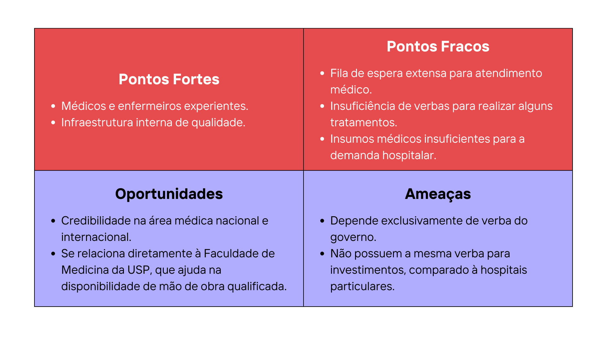

Imagem 1: Matriz SWOT do ICESP - USP

A matriz SWOT é uma ferramenta analítica que permite a avaliação dos pontos fortes e fracos de uma empresa, assim como as oportunidades e as ameaças que podem aparecer. Os quadrantes vermelhos são as forças internas e os lilás, as externas que podem impactar um negócio.

### 4.1.3. Planejamento Geral da Solução

3. Descrição da solução a ser desenvolvida:

Propomos uma solução personalizada de tratamento para o câncer de mama baseada em um modelo preditivo que leva em conta características do paciente, incluindo dados histopatológicos e demográficos. Dessa forma, esperamos maximizar a eficiência, minimizar os efeitos colaterais e aumentar a efetividade do tratamento de câncer de mama. Para garantir uma entrega de qualidade tanto para o viabilizador do projeto quanto para o público-alvo, com o objetivo de melhorar a vida dos pacientes afetados pela doença.

3.1) Qual é o problema a ser resolvido

Alta variabilidade da resposta do câncer aos tratamentos convencionais.

3.2) Qual a solução proposta (visão de negócios)

Criar um modelo preditivo com base nos dados fornecidos pela FMUSP para indicar qual o melhor tratamento para cada paciente que foi diagnosticado com câncer de mama. Aumentando o retorno gerado e diminuindo gastos com tratamentos incorretos.

3.3) Como a solução proposta deverá ser utilizada

Nossa solução será alimentada com dados pré-existentes dos pacientes para identificar padrões e fornecer informações valiosas para o corpo médico na tomada de decisões clínicas. A plataforma web será a interface para a inserção e acesso aos dados, tornando-a uma ferramenta de consulta fácil e acessível para todos os profissionais envolvidos no cuidado dos pacientes.

3.4) Quais os benefícios trazidos pela solução proposta

Com base na análise de dados realizada pelo nosso modelo preditivo, o corpo médico terá uma predição precisa sobre o melhor tratamento para o paciente diagnosticado com câncer de mama, aumentando assim a probabilidade de cura. Adicionalmente, o modelo irá personalizar o tratamento de acordo com as condições específicas do paciente, maximizando a eficácia do tratamento.

3.5) Qual será o critério de sucesso e qual medida será utilizada para o avaliar

Serão considerados vários fatores como a se a pessoa sobreviveu ao tratamento, quantos anos ela viveu após o tratamento e a comparação com algumas previsões de taxa de sobrevivência pelos dados do paciente e previsão de quantos anos e sobrevida, e assim metrificando o modelo de forma mais assertiva.

### 4.1.4. Value Proposition Canvas

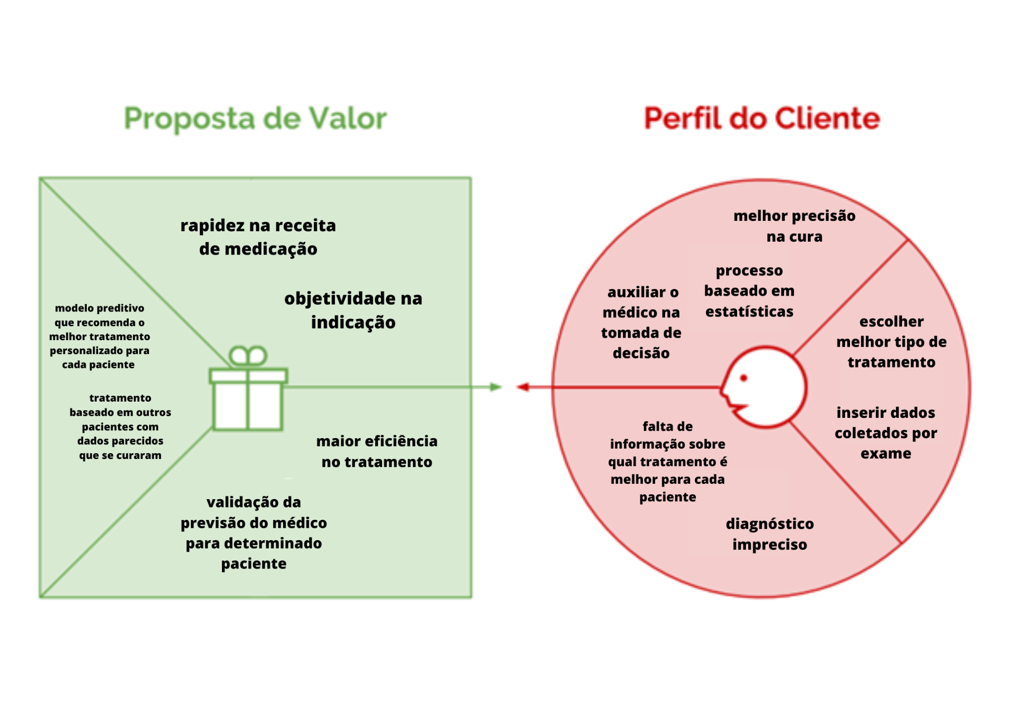

Imagem 2: Value Proposition Canvas do produto

O canvas da proposta de valor é um levantamento que permite relacionar o perfil do cliente com a proposta que está sendo feita, para que o cliente entenda por que ela é valiosa. Do lado direito, é possível observar as dores e os desejos do cliente em relação às tarefas que ele realiza sem o uso do produto. Já ao lado direito, todos os benefícios do produto, o que ele faz e como ele alivia as suas dores são perceptíveis.

Por meio dessa análise, é possível verificar que o produto produzido pelo grupo seria de um grande benefício para o ICESP, já que traria inúmeros ganhos para o cliente como citados na imagem acima.

### 4.1.5. Matriz de Riscos

<https://docs.google.com/spreadsheets/d/1COxFjLuMvimLm618_e1nsZao6N9EBQASCbJ1ti0EUZ8/edit?usp=sharing>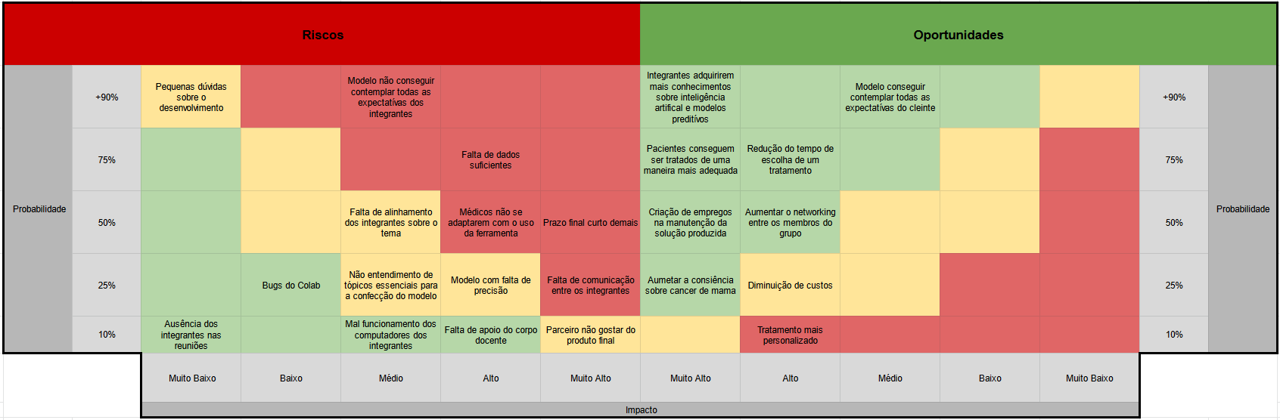

Imagem 3: Matriz de risco do projeto

A imagem acima ilustra alguns dos riscos e oportunidades que podem ser experienciados pelo grupo durante a confecção da ferramenta em questão. Quanto mais ao meio da tabela, maior o impacto que os riscos e as oportunidades teriam para o grupo, quanto mais acima, maior a probabilidade que esses riscos e oportunidades tem de acontecer.

Além disso, é importante lembrar que quanto mais quente a cor dos riscos, mais a equipe precisa se preocupar com a sua ocorrência. Diferentemente das oportunidades, que quanto mais fria a cor, melhor essa oportunidade seria diante da sua ocorrência.

### 4.1.6. Personas

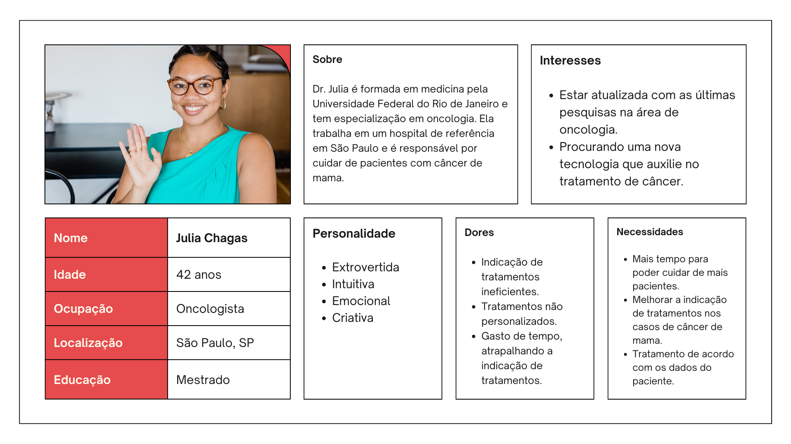

Imagem 4 - Persona 1

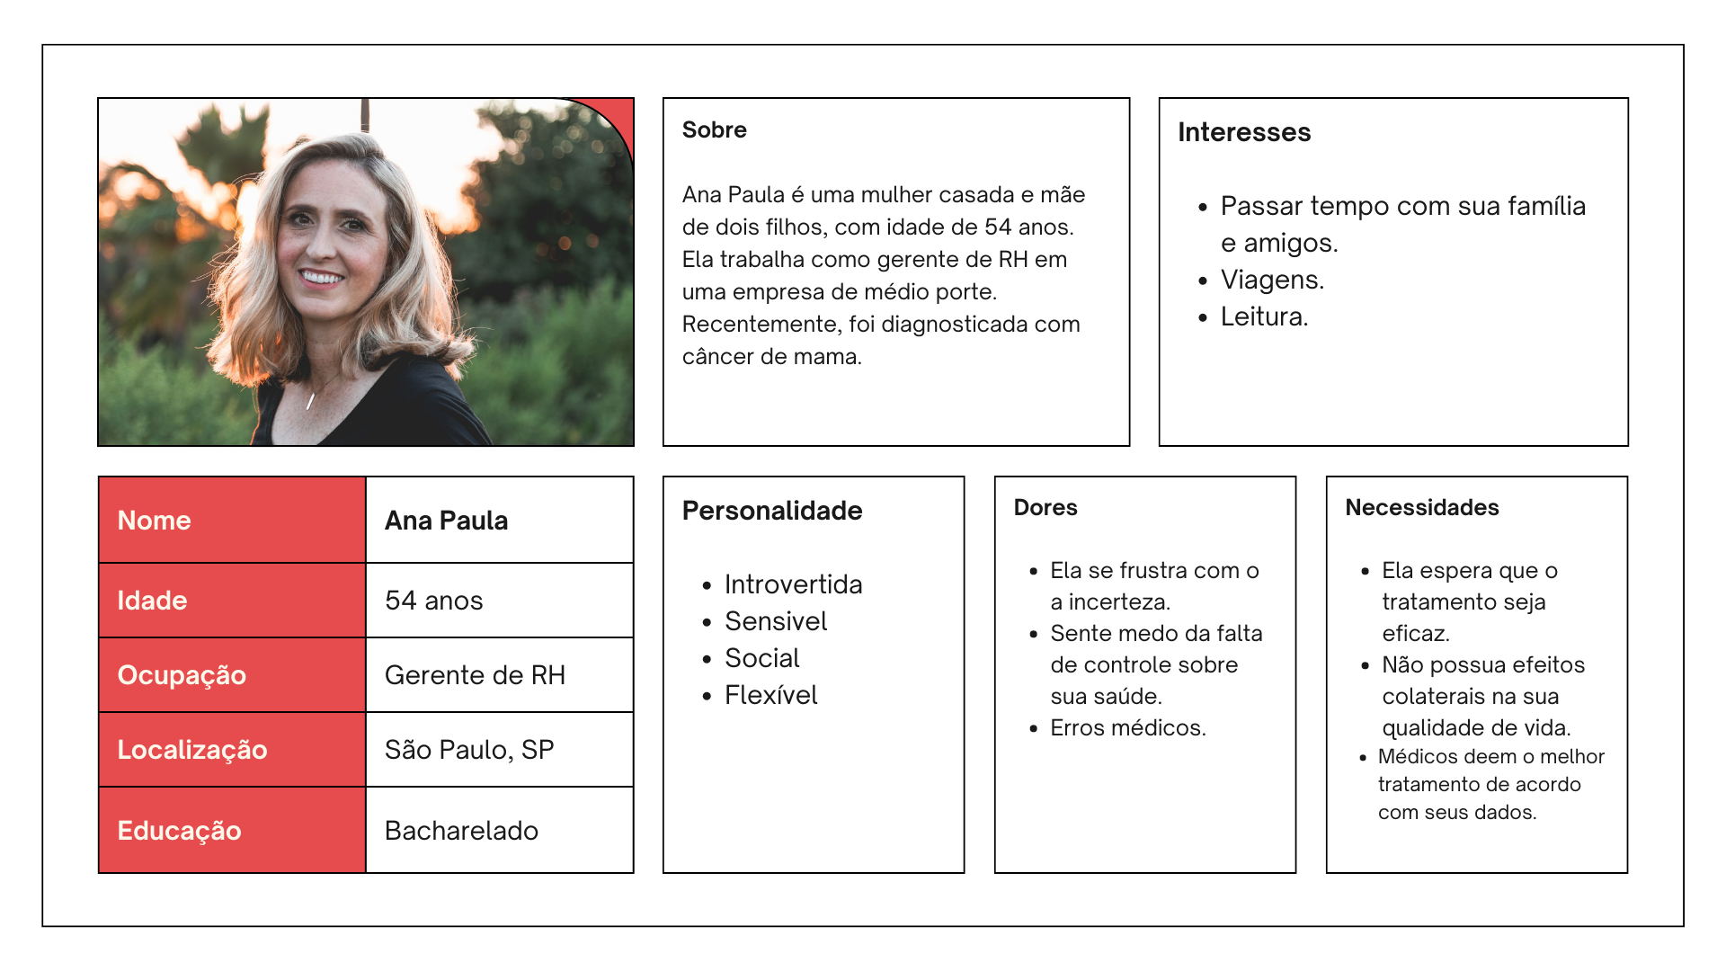

Imagem 5 - Persona 2

Personas são uma estratégia na metodologia ágil que consiste na representação personificada do usuário típico do produto ou de outros indivíduos relacionados a ele. Esse método permite que o produto confeccionado apresente resultados mais coerentes com a realidade do público que o irá utilizar, sem que sejam criados estereótipos que deturpam a individualidade dos usuários.

Acima, duas personas foram criadas. A primeira representa uma oncologista, profissão a qual os usuários do produto se enquadram. A segunda representa uma paciente diagnosticada com câncer de mama. O ponto de vista do paciente é importante para equipe já que além de servir de estímulo, proveniente do projeto se tratar de ajudar pessoas, evita possíveis recursos no produto que não levam em conta o paciente, sendo ele o foco do diagnóstico.

### 4.1.7. Jornadas do Usuário

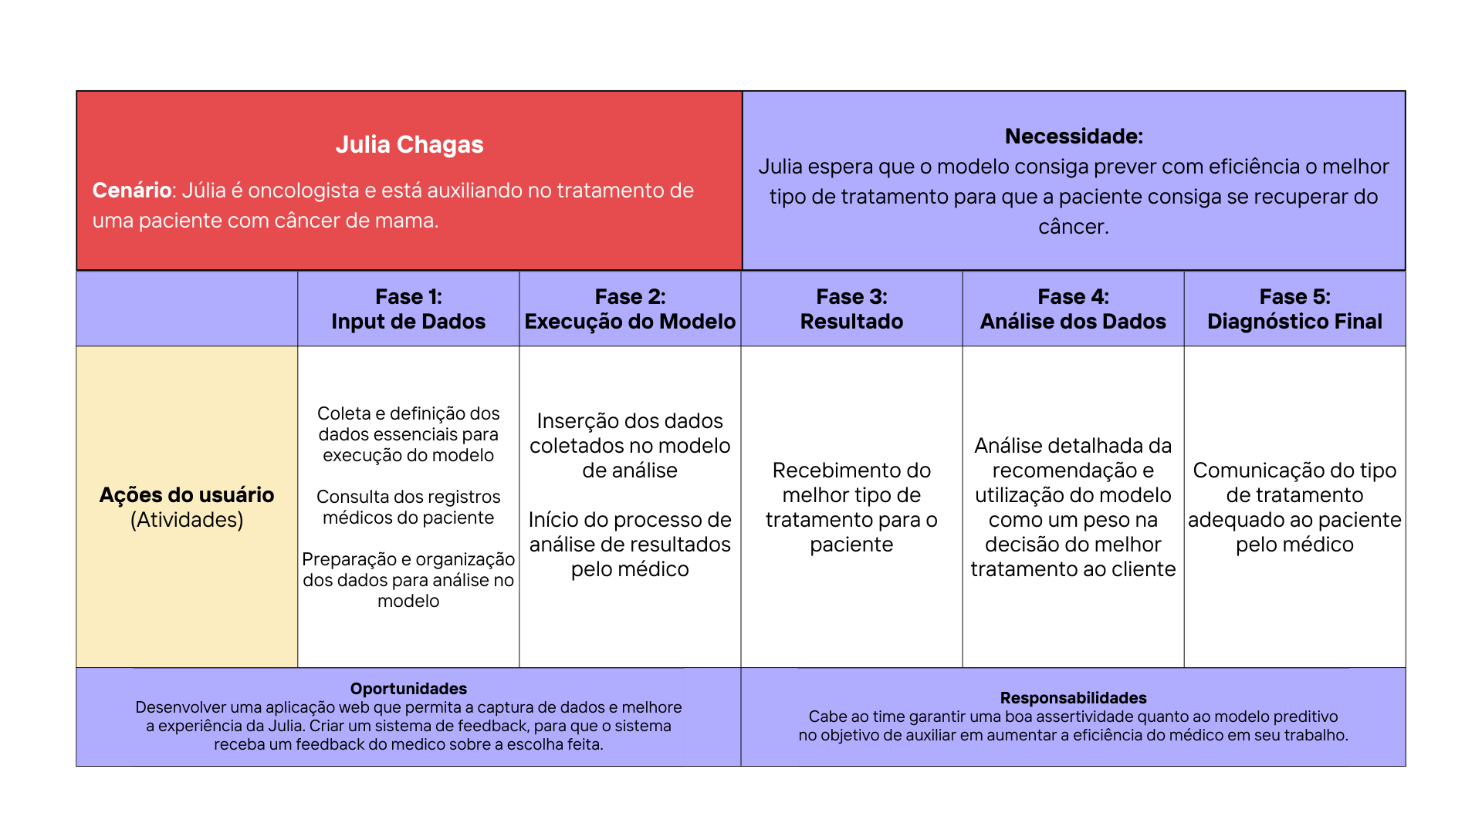

Imagem 6 - Jornada de usuário com o produto

### 4.1.8. Política de privacidade para o projeto de acordo com a LGPD

Nos comprometemos a proteger a privacidade e a segurança dos dados pessoais de nossos pacientes. Para isso, seguimos as diretrizes da Lei Geral de Proteção de Dados (LGPD) para garantir a confidencialidade dos dados pessoais coletados para fins de tratamento do câncer de mama.

Os pacientes estão cientes do propósito do uso de seus dados pessoais e garantimos que todos os dados serão coletados, armazenados e tratados de forma segura. Além disso, obtivemos o consentimento antes de coletar, armazenar e utilizar seus dados pessoais.

Adotamos medidas técnicas e administrativas rigorosas para proteger os dados pessoais contra vazamentos, perda ou danos. Usamos os dados pessoais somente para o propósito específico para o qual foram coletados e não os compartilhamos com terceiros sem a permissão dos pacientes.

Os pacientes têm o direito de acessar seus dados pessoais e podem solicitar a correção ou exclusão dos mesmos.

## 4.2. Compreensão dos Dados

1. Exploração de dados:

*Apresentar a estatística descritiva básica de cada coluna, identificação se a coluna é numérica ou categórica e pelo menos 3 gráficos para visualizar a relação entre variáveis escolhidas pelo grupo.*

1. Cite quais são as colunas numéricas e categóricas.
2. Estatística descritiva das colunas.

2. Pré-processamento dos dados:

*Realizar a limpeza (tratamento de missings e remoção de outliers) e transformação (normalização e codificação) das colunas.*

1. Cite quais são os outliers e qual correção será aplicada.

3. Hipóteses:

*Três hipóteses sobre a relação dos dados e o problema.*

1. Levantamento das três hipóteses com justificativa.

## 4.3. Preparação dos Dados e Modelagem

*Caso seu projeto seja:*

1. Modelo supervisionado:

a) Modelagem para o problema (proposta de features com a explicação completa da linha de raciocínio).

b) Métricas relacionadas ao modelo (conjunto de testes, pelo menos 3).

c) Apresentar o primeiro modelo candidato, e uma discussão sobre os resultados deste modelo (discussão sobre as métricas para esse modelo candidato).

*Caso seu projeto seja:*

1. Modelo não-supervisionado:

a) Modelagem para o problema (proposta de features com a explicação completa da linha de raciocínio).

b) Primeiro modelo candidato para o problema.

c) Justificativa para a definição do K do modelo.

d) Escolha de um tipo de sistema de recomendação e a justificativa para essa escolha.

## 4.4. Comparação de Modelos

*- Escolha da métrica do modelo baseado no que é mais importante para o problema ao se medir a qualidade do modelo;*

*- Pelo menos três modelos candidatos com tuning de hiperparâmetros e suas respectivas métricas;*

*- Definição do modelo escolhido e justificativa.*

a) Escolha da métrica e justificativa.

b) Modelos otimizados.

- Apresentar três modelos e suas métricas.

- Os modelos apresentados foram otimizados utilizando algum algoritmo de otimização para os hiperparâmetros? Ex. Grid Search e Random Search.

c) Definição do modelo escolhido e justificativa.

## 

## 4.5. Avaliação

*Descreva a solução final de modelo preditivo e justifique a escolha. Alinhe sua justificativa com a Seção 4.1, resgatando o entendimento do negócio e explicando de que formas seu modelo atende os requisitos. Descreva também um plano de contingência para os casos em que o modelo falhar em suas predições.*

*Além disso, discuta sobre a explicabilidade do modelo e realize a verificação de aceitação ou refutação das hipóteses.*

*Se aplicável, utilize equações, tabelas e gráficos de visualização de dados para melhor ilustrar seus argumentos.*

# 5. Conclusões e Recomendações

*Escreva, de forma resumida, sobre os principais resultados do seu projeto e faça recomendações formais ao seu parceiro de negócios em relação ao uso desse modelo. Você pode aproveitar este espaço para comentar sobre possíveis materiais extras, como um manual de usuário mais detalhado na seção “Anexos”.*

*Não se esqueça também das pessoas que serão potencialmente afetadas pelas decisões do modelo preditivo e elabore recomendações que ajudem seu parceiro a tratá-las de maneira estratégica e ética.*

# 6. Referências

ICESP, ICESP: Nossa História. 2022. Nossa História. Disponível em: <<https://icesp.org.br/nossa-historia/>>. Acesso em 31/01/2023.

ICESP, ICESP: Missão e Valores, 2022. Missão-visão-e-valores. Disponível em: <<https://icesp.org.br/missao-visao-e-valores/>>. Acesso em 31/01/2023.

ICESP, ICESP: Acreditações e Certificações, 2022. Acreditações e Certificações. Disponível em: <<https://icesp.org.br/acreditacoes-e-certificacoes/>>. Acesso em 31/01/2023.

ICESP, ICESP: NPS, 2022. Net Promoter Score. Disponível em: <<https://icesp.org.br/nps/>>. Acesso em 31/01/2023.

INCA estima 704 mil casos de câncer por ano no Brasil até 2025. gov.br, 2022. Disponível em:<<https://www.gov.br/inca/pt-br/assuntos/noticias/2022/inca-estima-704-mil-casos-de-cancer-por-ano-no-brasil-ate-2025>>. Acesso em 31/01/2023.

A.C.Camargo, ACC: Nossa História. 2022. Nossa História. Disponível em: <<https://accamargo.org.br/institucional/nossa-historia>>. Acesso em 31/01/2023.

Amaral Carvalho, Amaral Carvalho: Fundação. 2022. Fundação. Disponível em: <<https://amaralcarvalho.org.br/fundacao/sobre>>. Acesso em 31/01/2023.

Einstein, Einstein: Sobre. 2022. Quem Somos. Disponível em: <<https://www.einstein.br/sobre-einstein>>. Acesso em 31/01/2023.

Einstein, Einstein: Acreditações e Certificações, 2022. Acreditações e Certificações. Disponível:<<https://www.einstein.br/sobre-einstein/qualidade-seguranca/acreditacoes-certificacoes-designacoes>>. Acesso em 31/01/2023.

Gastos do SUS com cânceres que poderiam ser prevenidos com atividade física chegarão a 2.5 bilhões em 2030. gov.br, 2022. Disponível em:<<https://www.gov.br/inca/pt-br/assuntos/noticias/2022/gastos-do-sus-com-canceres-que-poderiam-ser-prevenidos-com-atividade-fisica-chegarao-a-r-2-5-bilhoes-em-2030>>. Acesso em 31/01/2023.

Gastos do SUS com cânceres associados ao excesso de peso somam 41.1% do investimento em tratamento oncológico. Instituto Nacional do Câncer, 2021. Disponível em:<<https://www.inca.gov.br/noticias/gastos-do-sus-com-canceres-associados-ao-excesso-de-peso-somam-411-do-investimento-em>>. Acesso em 31/01/2023.

Análise Preditiva: como ela impacta o setor de saúde. MedSimples, 2020. Disponível em: <<https://www.medsimples.com.br/medtech/analise-preditiva/>>. Acesso em 31/01/2023.

Modelagem preditiva aumenta eficiência de sistemas de saúde. Estadão, 2021. Disponível em:<<https://summitsaude.estadao.com.br/saude-humanizada/modelagem-preditiva-aumenta-eficiencia-de-sistemas-de-saude/>>. Acesso em 31/01/2023.

Como funciona a Central de Regulação de Ofertas de Serviços de Saúde - CROSS. Santa Casa, 2020. Disponível em: <<https://santacasape.com.br/site/2020/06/19/como-funciona-a-central-de-regulacao-de-ofertas-de-servicos-de-saude-cross/>>. Acesso em 31/01/2023.

# Anexos